参加申込書
令和２年度(2020年度)熊本県立宇土中学校・宇土高等学校
ロジック・スーパープレゼンテーション【ハイブリッド開催】
都道府県
学校名
住所 | 〒
連絡先 | TEL Fax
申込み代表者  氏名・e-mail | 氏名  e-mail：
＊申込み代表者の方で本会に参加いただける方は以下の欄への御記入もよろしくお願いします。
No | （ふりがな）  参加者氏名  メールアドレス | 職名 | 担当  教科 | 参加(それぞれに〇) |  |  | 備考
 |  |  |  | 午前  (オンライン) | オンデマンド配信 | 午後  (オンライン)
1 | （ ）  @
2 | （ ）  @
3 | （ ）  @
4 | （ ）  @
入力フォームからでも同様に申込できます【URL：https://cutt.ly/6h0cTGO】
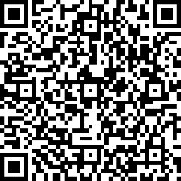

申込締切日 令和３年1月21日(木)
Fax：0964-22-4753
MAIL: gotou-y-db@mail.bears.ed.jp
ＳＳＨ研究主任 後藤 裕市

